ToughArmor MB720MK-B V3. Obudowa na cztery dyski ze złączami OCuLink i regulowaną blokadą
Oferta ICY DOCK powiększy się o kolejną obudowę z serii ToughArmor dla wymagających użytkowników. Na rynek zostanie wprowadzony model MB720MK-B V3. Przeznaczony jest na cztery dyski NVMe SSD. Będzie oferować prędkości do 64 Gb/s na dysk poprzez interfejs OCuLink oraz regulowaną blokadę, która umożliwia dopasowanie jej do długości dysku.

ToughArmor MB720MK-B V3 na dyski o różnych długościach
Model ToughArmor MB720MK-B V3 nadaje się do instalowania standardowych dysków M.2 PCIe NVMe SSD o różnych długościach - od 30 do nawet 110 mm. Istotną cechą jest to, że wprowadzono tu starającą się o opatentowanie regulowaną blokadę dyskową. Dzięki temu możesz łatwo - bez śrub i narzędzi - dopasować ją do konkretnego dysku.
Ponieważ obudowa montowana będzie na przodzie komputera (we wnęce na napęd optyczny 5,25 cala), proces wymiany dysków staje się bardzo prosty i wygodny. Pomaga w tym również konstrukcja z wyjmowaną tacką.

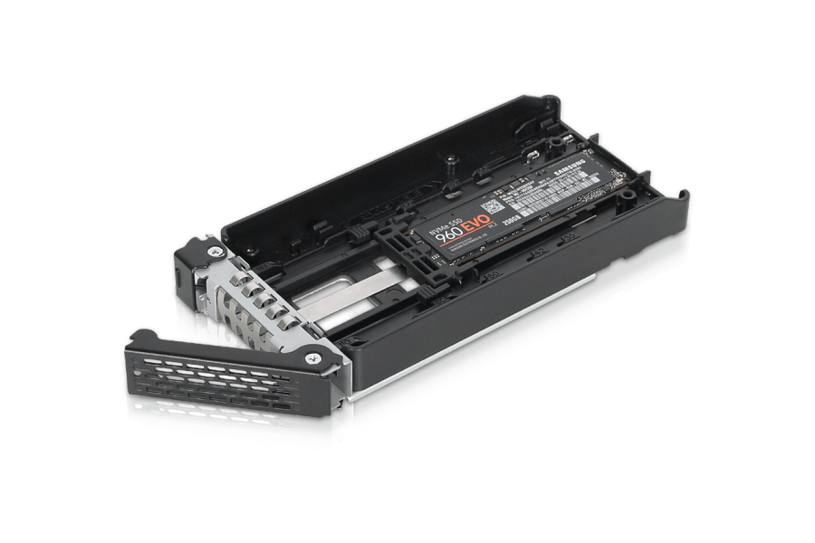
Duże prędkości transferu plików. Obsługa OCuLink i kontrolerów Tri-mode
ToughArmor MB720MK-B V3 obsługuje specyfikację PCIe 4.0 i wyposażona jest w złącze OCuLink (SFF-8612). Osiągane prędkości mogą wynosić do 64 Gb/s na dysk.
Obudowa obsługuje także kontrolery Tri-mode PCIe/NVMe popularnych marek: Broadcom, Areca i nie tylko.
Obudowa pomoże Ci zadbać o bezpieczeństwo dysków
Użytkownicy znajdą tu również typowe elementy obudów z serii ToughArmor. Chodzi o w pełni metalową konstrukcję. Zgodność z wymaganiami co do palności. Utrzymywanie dobrych temperatur (za sprawą dwóch wentylatorów 40 mm z regulowaną prędkością, podkładki termicznej i aluminiowej pokrywy radiatora na każdej tacce oraz właściwie rozmieszczonych otworów wentylacyjnych). A także technologię uziemienia EMI oraz zatrzask typu Eagle-hook.

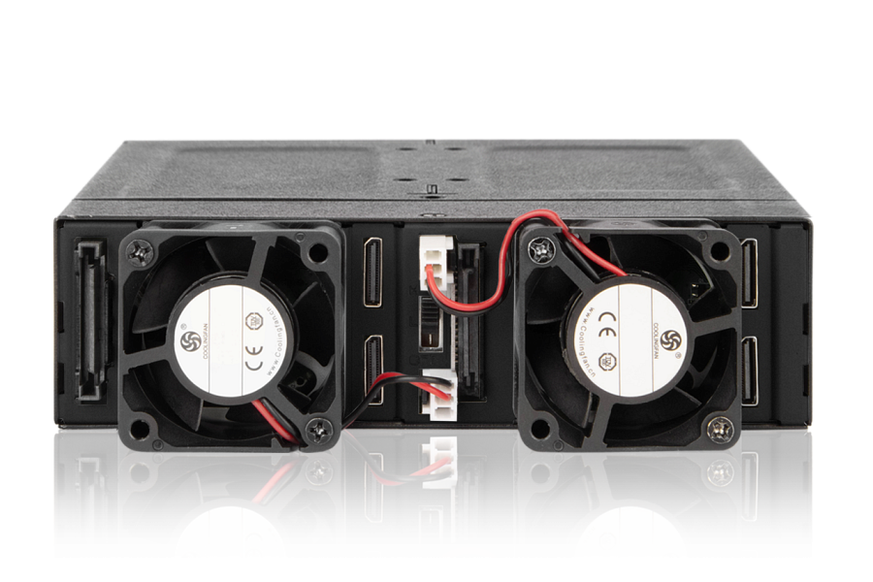
Dodatkowe bezpieczeństwo zapewnia dwusegmentowy beczkowy zamek (obecny w każdym slocie dyskowym), który umożliwia zamknięcie dysków na klucz. ToughArmor MB720MK-B V3 ma również ograniczoną 5-letnią gwarancję na wszystkie defekty oraz wsparcie techniczne dla użytkownika.

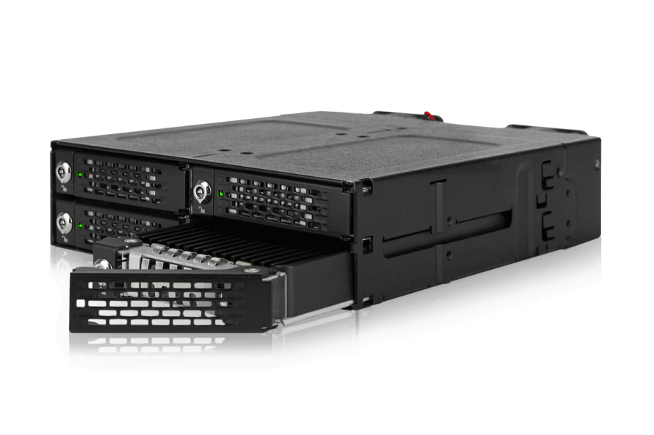

Sprawdź ToughArmor MB720MK-B V3, która wkrótce trafi do oferty ICY DOCK

